Freizeitangebot Ambulant Betreutes Wohnen
Städtefahrt Straßburg
Straßburg im Elsass ist eine der schönsten Städte der Welt, gerade zur Adventszeit, mit dem Straßburger Münster, den malerischen Fachwerkhäusern und der historischen Altstadt ein Weltkulturerbe. Schön über den Weihnachtsmarkt schlendern, die schön geschmückten Häuser bewundern und ein Glühwein trinken.

4 Tagesreise mit 3 Übernachtungen im „Ibis Strasbourg Centre Historique“ in zentraler Lage von Straßburg mit Ausflügen in die Umgebung., incl. Fahrt mit 2 Bullis und Frühstück

Termin: 27. – 30.11.2023
Plätze: 14
Reisekosten: ca. 460€ im Doppelzimmer, 690€ im Einzelzimmer zzgl. Taschengeld
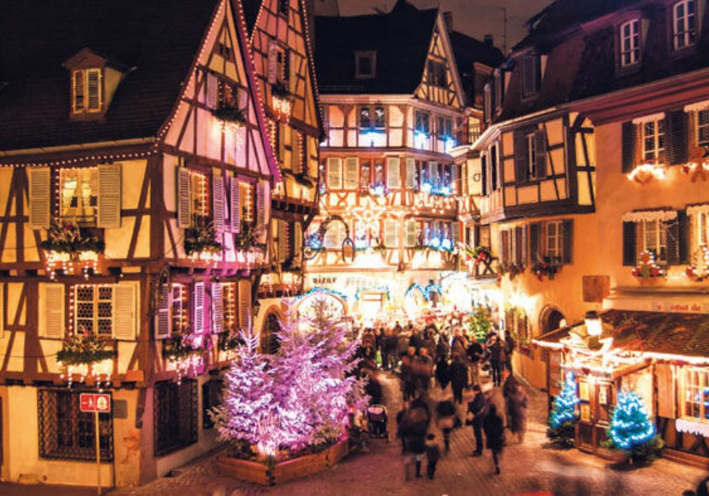

Ansprechpartner:
Fallmanagerinnen Ambulant Betreuten Wohnen
Yvonne Kramer: 0151/61317275
Birgit Löchel: 0151/16733306

